**镍市供求符合预期，紧缺状态逐步缓解**

3月，随着上游供给情况目前基本符合预期，步入3月末4月之后，国内外镍铁产能将逐步兑现，前期紧缺状态将会逐步缓解，虽然出现部分镍铁厂商停产与维修的报道，但整体影响有限。而下游方面，不锈钢市场旺季不旺的现状也是导致镍市场交投清淡的主要原因。

**镍市场走势**

3月，期货市场，伦镍主力月线录得长上影；沪镍主力月线录得中阴线调整，本月最高价106780元/吨，最低价99100元/吨，收盘于100600元/吨，月度结算价102280元/吨，跌幅2.04%。

图1：伦镍价格季度走势

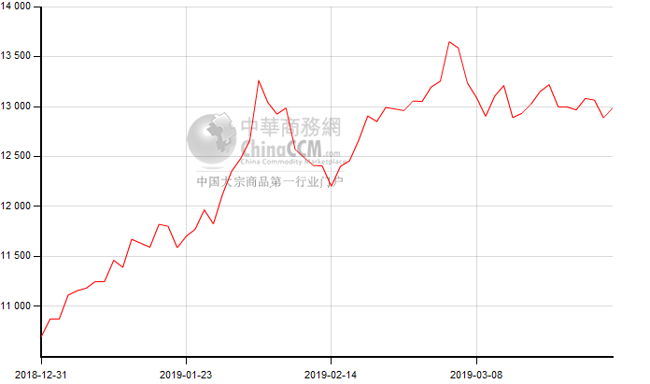

全国硫酸镍产量或继续增加，环比增 8.44%，主因 3 月工厂恢复正常生产以及新产能投放。因此有原料价格上涨之后采购力度上也易受到影响，需求端对于镍价持续上涨的拉动支持暂不足。

图2：长江现货镍价季度走势图

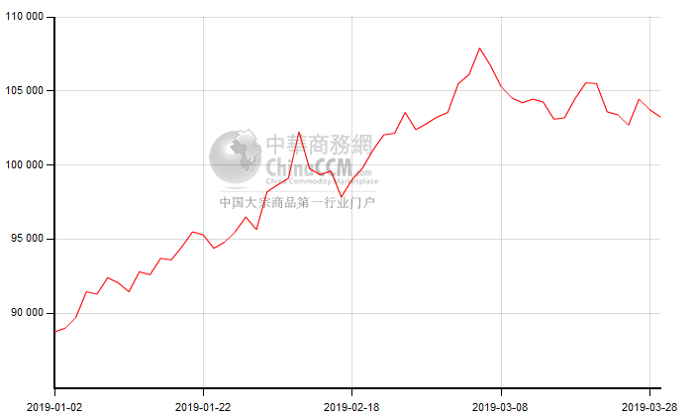

镍市库存情况

镍库存以及LME镍库存本月继续下降，LME镍库存下滑速度减缓，目前已经低至18.2万吨；沪镍库存涨后回落，目前下降至接近1万吨。

图3：lme镍库存走势图

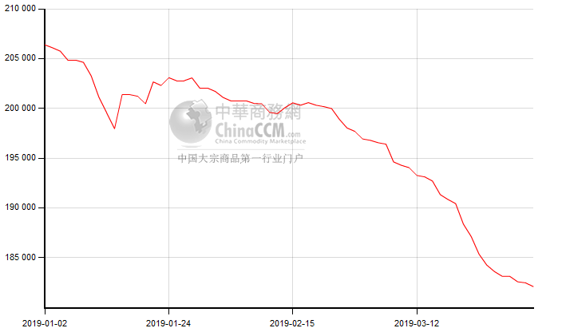

图4：上海期货交易所镍库存走势图

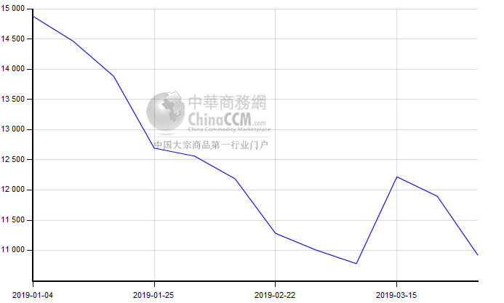

全球镍市供求状况：

菲律宾目前正值雨季，镍矿到港量较少，而印尼新的矿企配额或将在 3-4 月获批，在 4 月初菲律宾雨季结束前，港口库存将呈持续下降的趋势，境外镍矿供应较为紧张,印尼金川第一台高镍铁生产线预计4月烘炉，5月初正式投料。江苏宿迁某高镍铁厂近日因一台炉子发生突发情况，影响另外2台炉子的生产，导致该工厂目前3台矿热炉检修，其中一台检修时间较久，复产时间暂不确定，另外2台矿热炉计划月底复产。

国内镍市供求状况：

目前基本符合预期，镍矿方面对镍价影响平稳，后期供给预期宽松格局不变；镍铁方面，国内外镍铁产能将逐步兑现，前期紧缺状态将会逐步缓解，4-6月为集中投放时间点。

国内电解镍产量、进口量

据机构统计数据显示，2019 年4-5月集中投放期，本周多有检修停产

目前电解镍库存下降，主要由于下游盘面拉涨较多，多在观望。目前不锈钢厂开工率处于较高水平，但从社会库存来看下游消费表现平平，不少钢厂表示3月下旬的消费表现已经明显不及上旬。不过在不锈钢自身的生产方面，多数钢厂不会在传统旺季的时机进行减产检修，仅有很小部分钢厂表示考虑4月份对3系产量进行调整。

菲律宾目前正值雨季，镍矿到港量较少，而印尼新的矿企配额或将在 3-4 月获批，在 4 月初菲律宾雨季结束前，港口库存将呈持续下降的趋势，境外镍矿供应较为紧张。

中国镍铁产量、进口量

 江苏宿迁某高镍铁厂近日因一台炉子发生突发情况，影响另外2台炉子的生产，导致该工厂目前3台矿热炉检修，其中一台检修时间较久，复产时间暂不确定，另外2台矿热炉计划月底复产；

镍铁进口：印尼新兴铸管1#矿热炉将在4月份开启检修，预计此次检修时间将持续50天左右，或将减少6500吨镍铁供应（50天镍铁实物吨产量），折合镍金属量650吨左右；住友商事称Ambatovy镍厂2月份关闭两周，恐无法完成年度产量目标

后市预测

镍市场目前供需结构有一定弱化迹象，但仍未显悲观，同时下游在增值税后叠加四月旺季或有一定需求转强机会存在。